**Wiederholung 2. Lernjahr**

**Bitte Worddatei zurückschicken / Abgabedatum 20.05.2020**

**(Punkt 1, 3, 4 ohne Lösung)**

1. **Competenza di scrittura**

**Conoscersi meglio**

Scrivi un’e-mail a un tuo amico italiano / a una tua amica italiana.

Informalo/-la su questi punti:

* che cosa mangi volentieri e dove va la tua famiglia a fare la spesa
* che moda ti piace
* come deve essere e vestirsi la ragazza / il ragazzo dei tuoi sogni

*Bitte eine Email an einen Freund schreiben und folgende Punkte integrieren:*

* *was isst du gerne und wohin gehst du mit der Familie einkaufen*
* *Welche Mode/Kleidung gefällt dir*
* *Wie muss dein Freund/Freudin angezogen sein und warum*

(120 parole = 12 Sätze)

1. **Competenza di lettura**

*Leggi il blog* *e decidi se le frasi (1–7) sono vere o no. Poi scrivi le prime 4 parole della frase per giustificare la tua risposta. La prima risposta (0) c’è già.*

**Come vestirsi a scuola? Devo andare a fare shopping e non so cosa comprare! Avete dei consigli?**

Ciao! Venerdì vorrei andare a fare shopping. Ho bisogno di qualcosa per il prossimo autunno/inverno e non so cosa comprare! Poi, quest'anno è il primo in una scuola nuova, l'inizio di un nuovo percorso e voglio fare bella figura fin dal primo giorno! Secondo me anche la mia mamma lo deve capire e darmi i soldi necessari.  
Ho tanti vestiti fuori moda e per questo mi servono dei consigli pratici sulle attuali tendenze e su come vestirsi. Vorrei sapere che vestiti posso abbinare e che cosa hanno nei loro guardaroba tutte le ragazze più ''cool''.

Per ora ho comprato una giacca di pelle marrone (adesso voglio comprarne anche una nera), tante magliette e alcuni jeans... comunque… secondo voi i pantaloni a cavallo basso1 sono poco femminili? Vanno di moda? Mi piacciono ma ho ''paura'' di indossarli.  
A proposito della scuola - che zaino avete comprato? Cosa vi mettete il primo giorno? Grazie mille per le vostre risposte!  
Ciao, M.

**Risposta:**

Ciao M., prendi dei pullover di cotone spesso che vanno molto di moda e due paia di jeans skinny, uno chiaro e uno scuro. Poi ti consiglio una camicetta di colore verde militare, è un colore che va molto. E poi magliette di tutti i tipi con le stampe che preferisci.   
Maglioni che sembrano grandi e che puoi mettere con tutto e vanno stra di moda al liceo. Un paio di leggings da mettere nei giorni in cui non sai cosa metterti, cardigan di tutti i colori, camicia a quadri, scarpe da ginnastica firmate, oppure quelle che assomigliano a quelle di marca.  
Tutto questo lo trovi da Zara e per i maglioni ti consiglio Abercrombie o OVS, se vuoi spendere poco.  
Sì, i pantaloni a cavallo basso sono troppo maschili!  
Ho preso uno zaino classico dell’Invicta (normale, non doppio) viola tendente al blu e un astuccio tutto a righe.

Il primo giorno vorrei mettere un paio di jeans super skinny chiari, scarpe da ginnastica rosse, maglia ancora da decidere, maglione o cardigan e la mia nuova borsetta a tracolla2, perché lo zaino secondo me non serve ancora.  
Spero di esserti stata d’aiuto.

Baci e buona fortuna sia a me sia a te :)), R.

1mit tiefem Schritt, 2 Umhängetasche

|  |  |  |  |  |
| --- | --- | --- | --- | --- |
|  |  | *vero* | *falso* | *giustificazione* |
| 0 | M. vuole fare shopping perché al momento ha i soldi necessari. | 🞏 | 🞏 |  |
| D1 | M. ha molti vestiti brutti, ma ora è ben informata sui trend. | 🞏 | 🞏 |  |
| D2 | M. ha già comprato una giacca di pelle marrone e alcuni jeans. | 🞏 | 🞏 |  |
| D3 | R. consiglia di scegliere una camicetta verde militare. | 🞏 | 🞏 |  |
| D4 | I maglioni devono essere stretti ma lunghi. | 🞏 | 🞏 |  |
| D5 | I leggings servono per le giornate calde. | 🞏 | 🞏 |  |
| D6 | È meglio non prendere i maglioni da Zara. | 🞏 | 🞏 |  |
| D7 | R. ha preso uno zaino verde. | 🞏 | 🞏 |  |

|  |  |  |  |  |
| --- | --- | --- | --- | --- |
|  |  | *vero* | *falso* | *giustificazione* |
| 0 | M. vuole fare shopping perché al momento ha i soldi necessari. | 🞏 | ⌧ | Secondo me anche la mia |
| D1 | M. ha molti vestiti brutti, ma ora è ben informata sui trend. | 🞏 | ⌧ | Ho tanti vestiti |
| D2 | M. ha già comprato una giacca di pelle marrone e alcuni jeans. | ⌧ | 🞏 | Per ora ho comprato |
| D3 | R. consiglia di scegliere una camicetta verde militare. | ⌧ | 🞏 | Poi ti consiglio |
| D4 | I maglioni devono essere stretti ma lunghi. | 🞏 | ⌧ | Maglioni che sembrano |
| D5 | I leggings servono per le giornate calde. | 🞏 | ⌧ | Un paio di leggins |
| D6 | È meglio non prendere i maglioni da Zara. | ⌧ | 🞏 | Tutto questo lo trovi |
| D7 | R. ha preso uno zaino verde. | 🞏 | ⌧ | Ho preso uno zaino |

**3. Aggettivo o avverbio? – scegliete voi (Adjektiv oder Adverb = -mente)**

**Adverb: Bezug auf Verb, Satz oder anderes Adjektiv**

**Adjektiv: Bezug auf Hauptwort**

1. Dormo sempre (tranquillo) .

2. Chi lavora in questa zona (industriale) .

3. Sono lavori (particolare) (duro) .

4. (Tanto) gente non conosce (buono) questo cliente.

5. La signora si veste (elegante) .

6. Non puo fare (buono) questi esercizi.

7. Parla (perfetto) l`italiano.

8. Rispondono (gentile) alla lettera.

9. Le Idee di lui sono (chiaro) .

10. (Regolare) vado da Marta.

11. Questi divani che costano (molto) sono (molto) (comodo) .

12. (Possibile) posso aiutarti.

13. Ti saluto (affettuoso) .

14. La signora vecchia guida (lento) .

15. Le differenze in questo gruppo sono (enorme) .

16. (Sicuro) non ti rispondono con una lettera (affettuoso) .

17. Il latte è (cattivo) e i bambini si comportano (cattivo) .

18. Tutti siete (poco) (gentile) .

19. I compiti sono (facile) da risolvere.

20. I regali della nonna sono (terribile) (bello) .

21. La presenza di Marco mi piace (tanto) .

22. (Troppo) (poco) persone sono arrivate alla festa.

23. Questa è una cucina (tipico) (italiano) .

24. Queste chiese sono (antico) .

25. I palazzi (tipico) di questa città non mi piacciono.

1. **Mettete i contrari! Bitte das Gegenteil der Adjektive angeben!**

|  |  |  |  |
| --- | --- | --- | --- |
| a bassa voce | ad alta voce | comprare |  |
| accelerare |  | cominciare |  |
| accendere |  | Chiaro |  |
| accettare |  | Cercare |  |
| acerbo, immaturo |  | caro |  |
| addormentarsi |  | Campagna |  |
| affermare |  | Caldo |  |
| alba |  | Buono |  |
| allegria |  | Bugia |  |
| allegro, felice |  | Bianco |  |
| http://www.midisegni.it/scuola/disegni/concetto012.gifalto |  | bere |  |
| amare |  | bello |  |
| amarsi |  | bagnato |  |
| ambizioso |  | Avere torto |  |
| amico |  | Con |  |
| amore |  | Contento |  |
| aperitivo |  | coperto |  |
| aperto |  | Cotto |  |
| aprire |  | Dare |  |
| arrivare |  | Dentro |  |
| arrivo |  | Fame |  |
| avanti |  | domandare |  |

[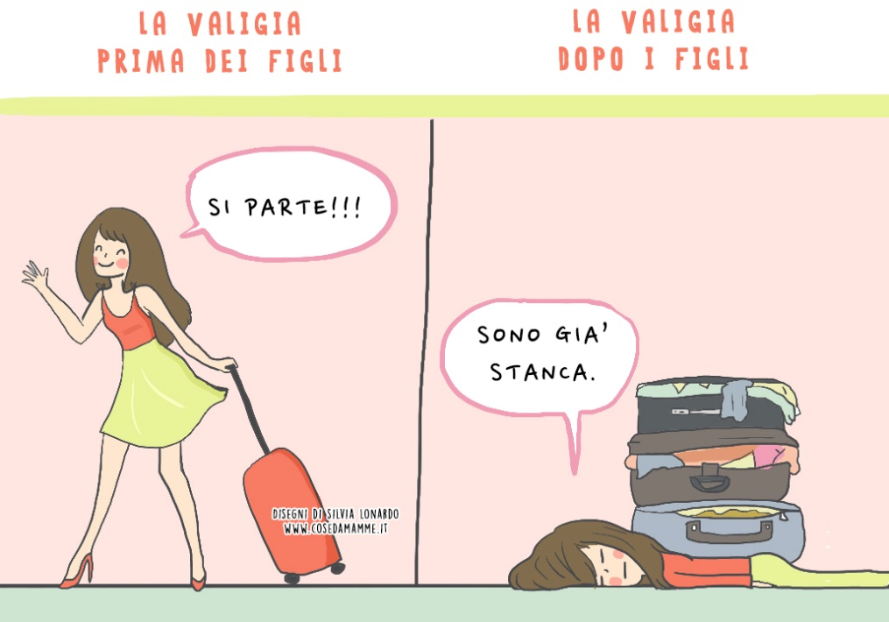](https://www.google.at/url?sa=i&url=https%3A%2F%2Fwww.cosedamamme.it%2Fvignette-da-mamme%2F&psig=AOvVaw3h5jYw_nppgWpztZdF3wqb&ust=1589108019156000&source=images&cd=vfe&ved=0CAIQjRxqFwoTCMjP6_TOpukCFQAAAAAdAAAAABAW)Buona fortuna!!